Przedmiot zamówienia:
Przedmiotem zamówienia jest dostawa specjalistycznej zaprawy niezbędnej do przeprowadzenia konkurencji murowanie (Bricklaying) realizowanej podczas wydarzenia EuroSkills 2023 Gdańsk.
Wykonawca dostarczy zamówienie w całości do Gdańska na teren Międzynarodowych Targów Gdańskich Spółki Akcyjnej (ul. Żaglowa 11, 80-560 Gdańsk) lub do magazynu ul. Nabrzeżnej – hala stoczniowa 33 na terenie Stoczni Gdańskiej (lokalizacja: 54.36489439947489, 18.662070184149446) lub inne wskazane w Gdańsku miejsce. Wykonawca ma obowiązek dostarczyć zamówienie, do magazynu, w dokładnie wskazanym budynku przez Zamawiającego.
Zamawiający wymaga, by zaoferowane materiały były fabrycznie nowe, pełnowartościowe (Zamawiający nie dopuszcza materiałów z wadami).

Wykonawca dostarczy towar w całości, we wskazane przez Zamawiającego miejsce jednak nie wcześniej niż 5 sierpnia 2023 i nie później niż 25 sierpnia 2023 r. (zgodnie z oświadczeniem Wykonawcy w pkt. 1 załącznika nr 3 – Formularza ofertowego.)

1 | SPECJALISTYCZNA ZAPRAWA MURARSKA DO KLINKIERU
Opis | Specjalistyczna zaprawa do murowania lub murowania i jednoczesnego spoinowania murów z cegieł klinkierowych. Zaprawa powinna być wzbogacona o dodatek trasu, który powoduje wiązanie wolnego wapna w zaprawie.
Waga | 25kg;
Kolor | Szary
Zdjęcie poglądowe | 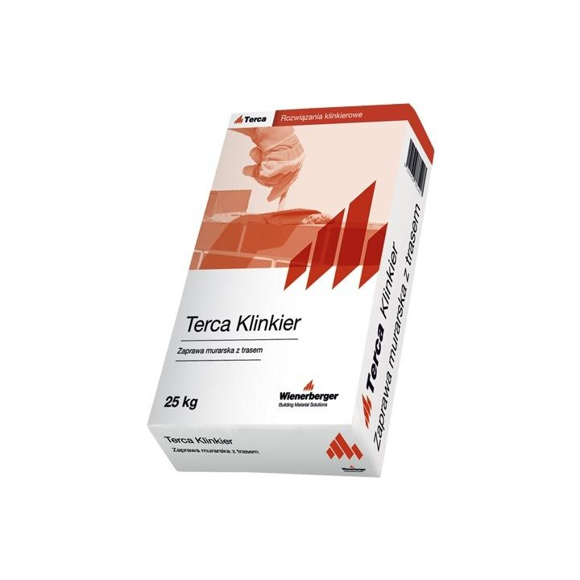
Ilość | 364 worki

